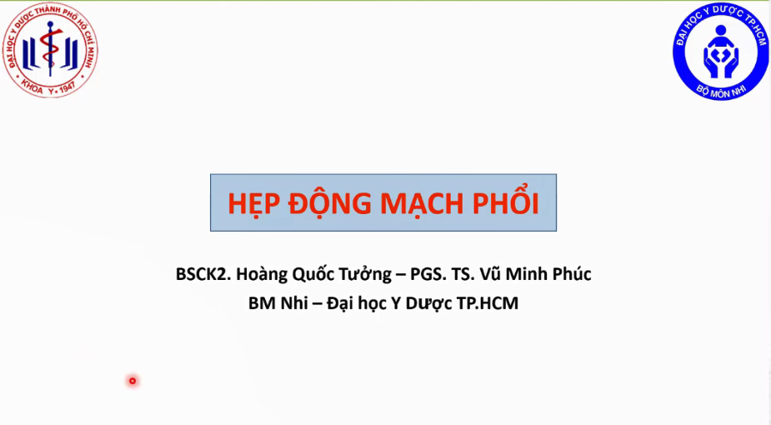

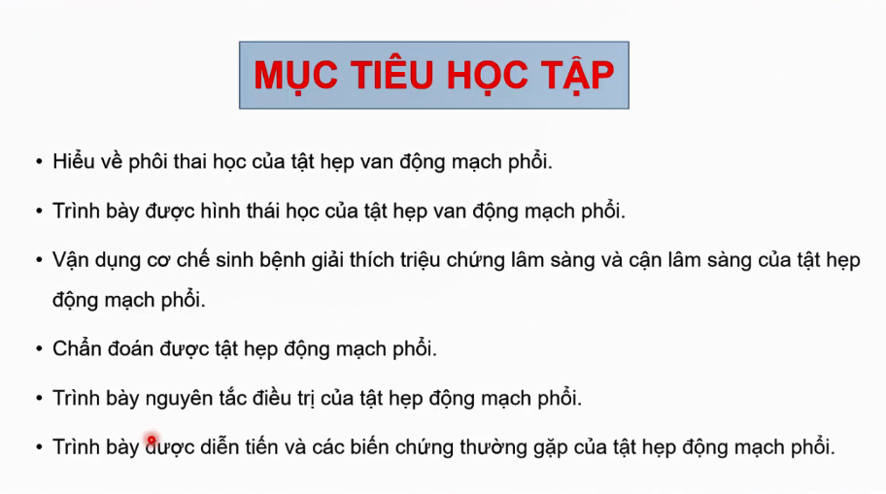

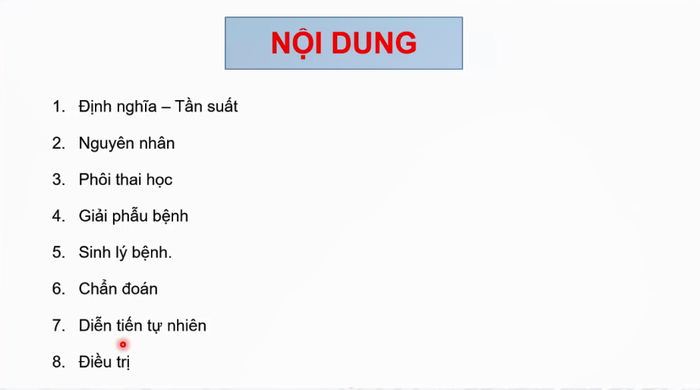

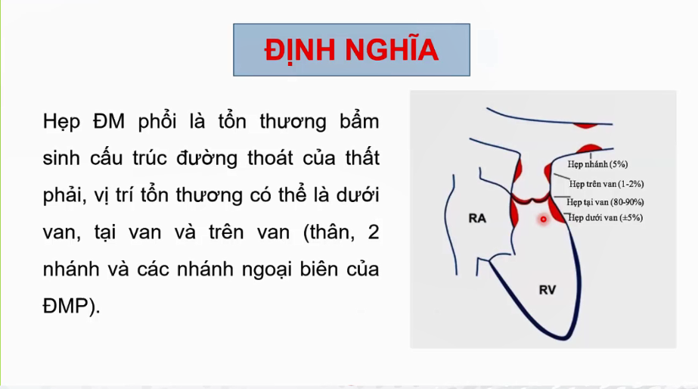

Hẹp tại van thường gặp nhất trong hẹp van động mạch phổi

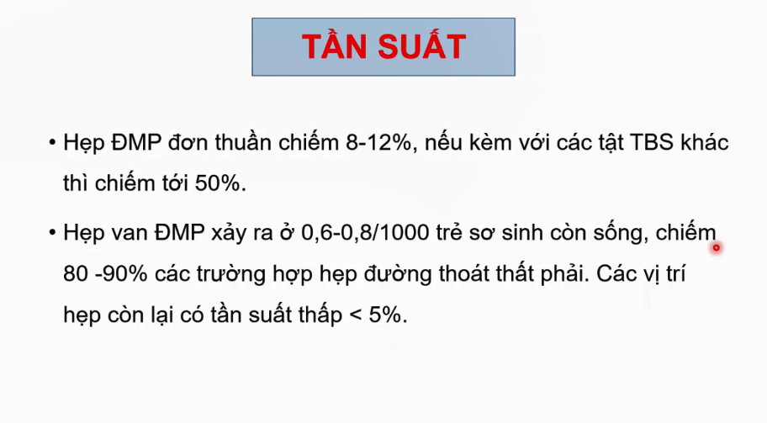

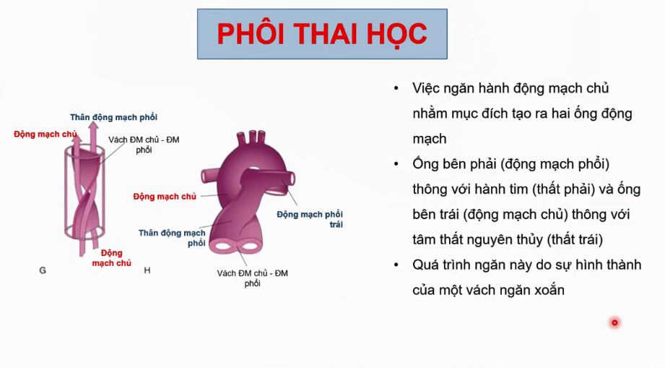

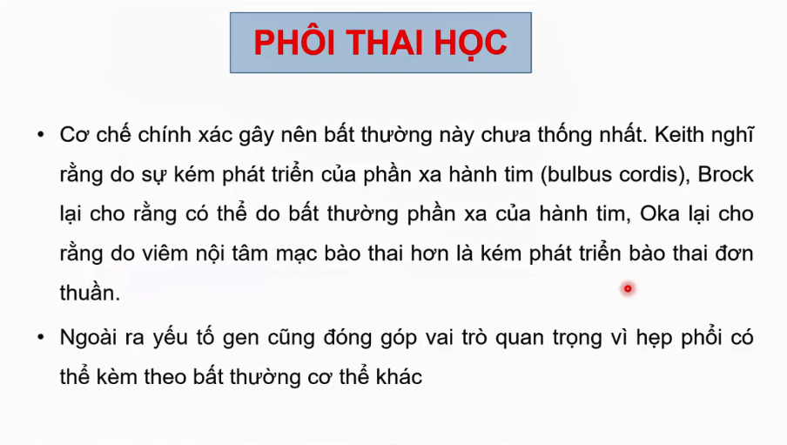

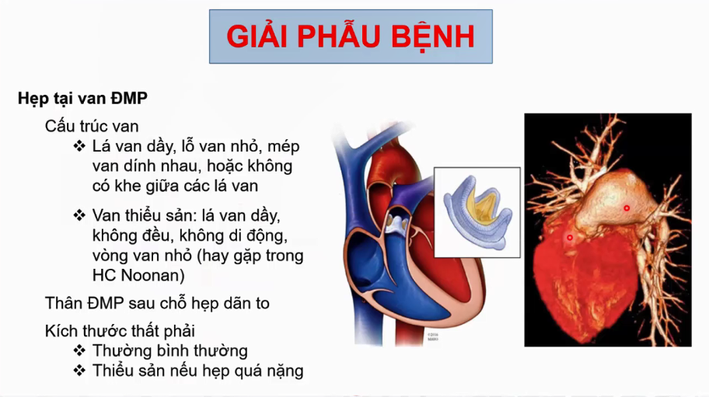

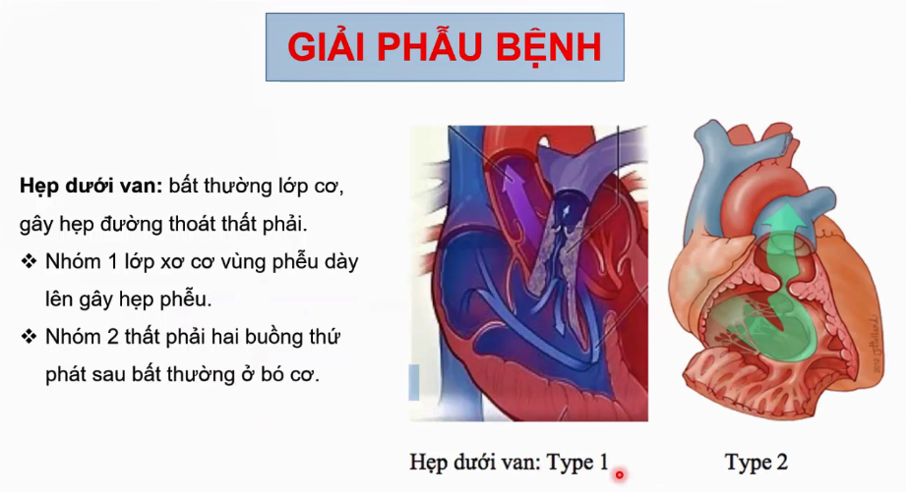

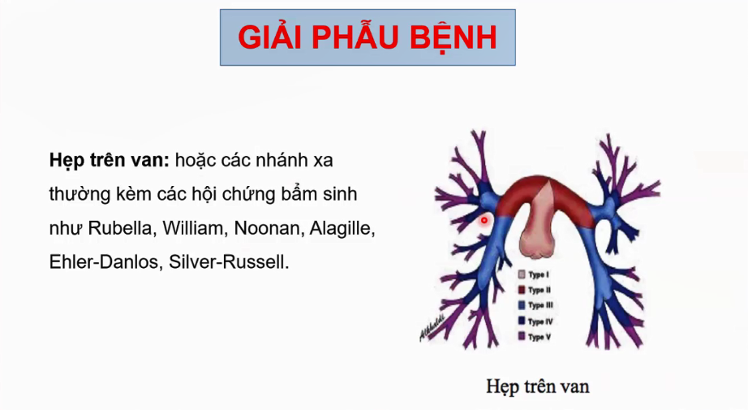

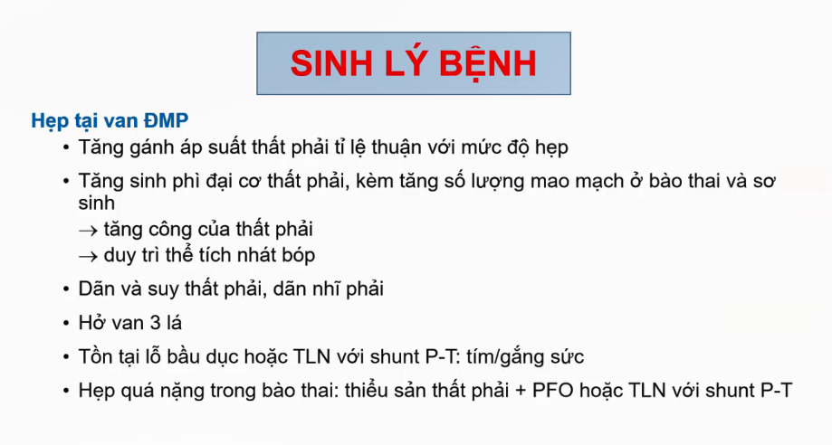

Tăng gánh áp lực thất phải tỉ lệ thuận với mức độ hẹp = hẹp càng nặng thì mức độ tăng gánh càng nhiều

Cùng 1 mức độ hẹp thì ở trẻ em sự dung nạp tốt hơn rất nhiều so với người lớn

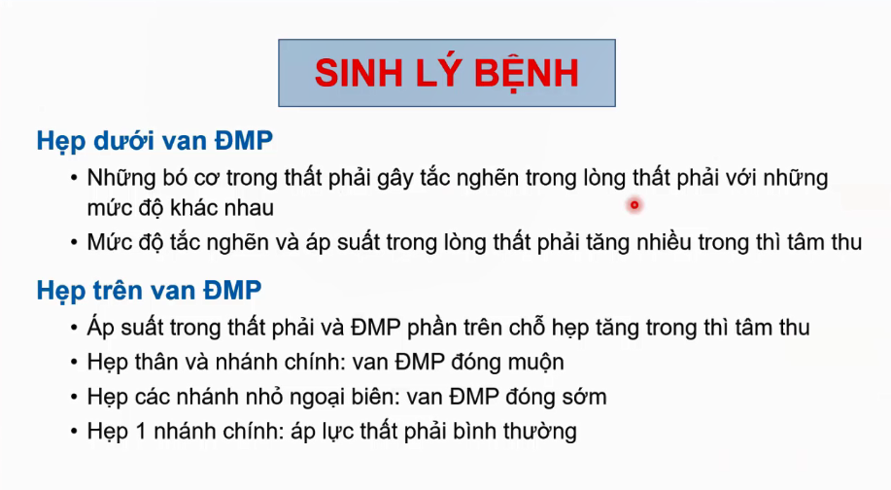

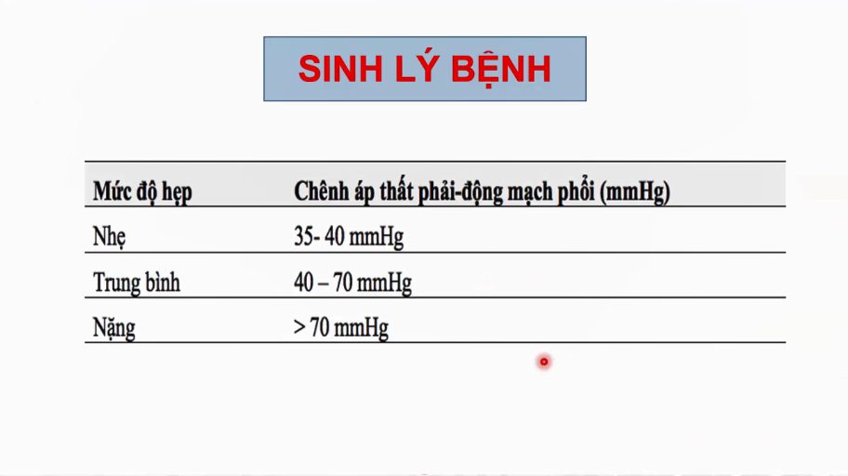

Phân mức độ hẹp van đm phổi dựa vào chênh áp thất phải – đm phổi

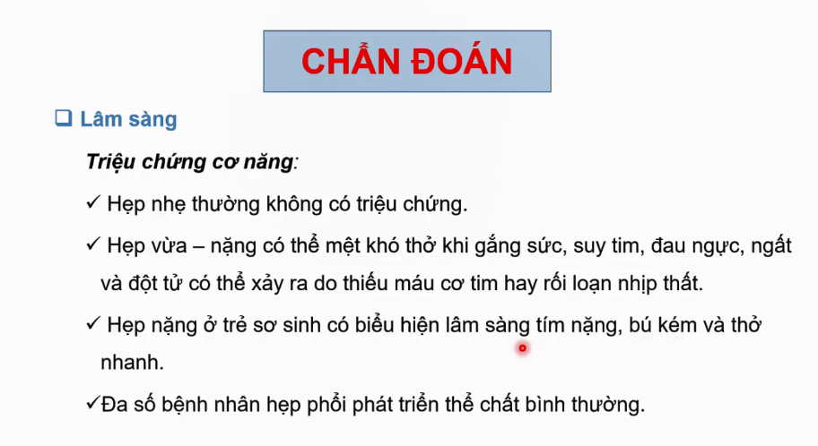

Đa số bệnh nhân hẹp phổi nhẹ phát triển thể chất bình thường (câu cuối anh đọc vậy á)

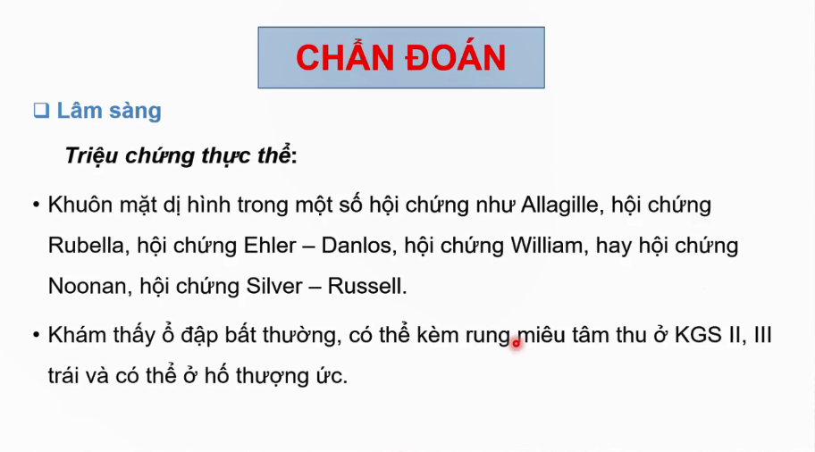

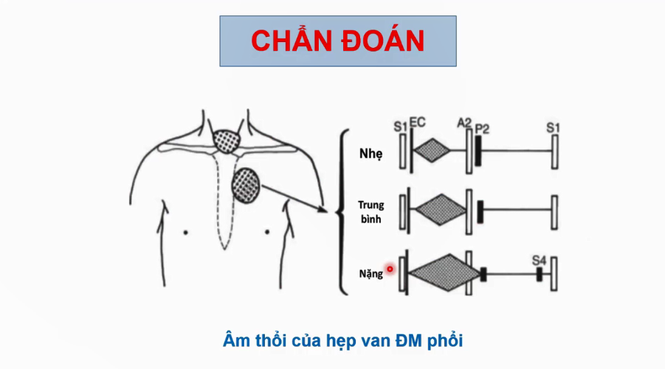

Hẹp càng nặng thì âm thổi càng lớn và càng dài

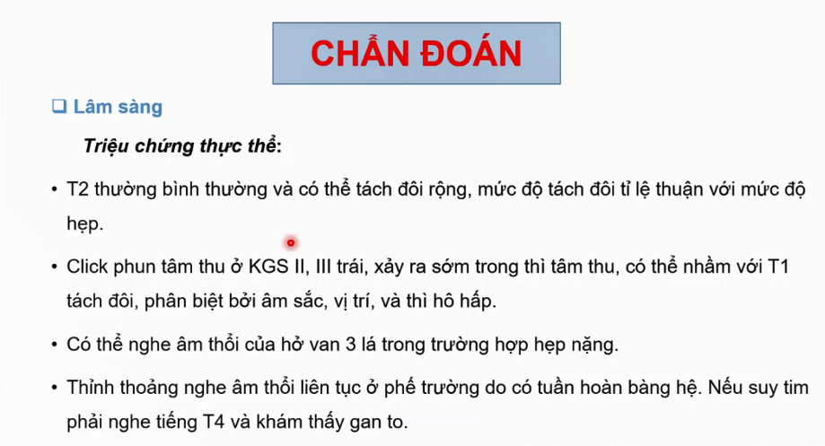

T2 không bao giờ “mạnh” và “đanh” vì không có tăng lưu lượng máu lên phổi và không có khả năng là tăng áp phổi.

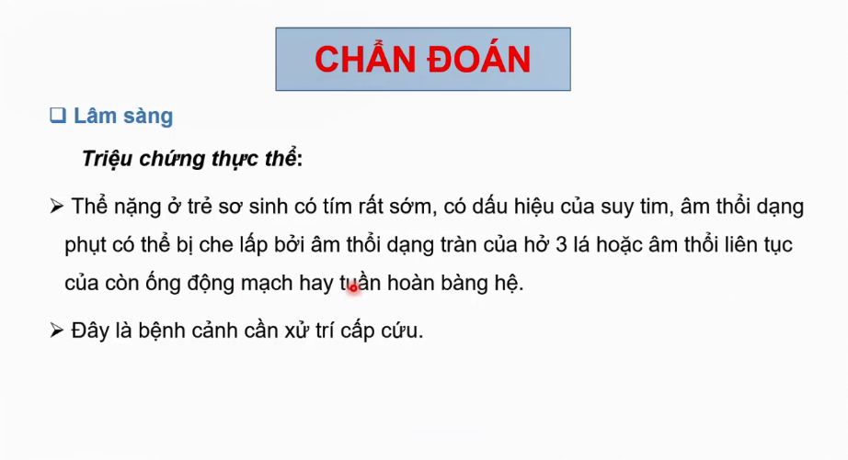

Thể nặng thường gọi là “hẹp khít van động mạch phổi”.

Nếu thấy rằng nhóm hẹp phổi, biểu hiện trong thời kì sơ sinh mà có tím thì đây là nhóm tim bẩm sinh có tuần hoàn phổi phụ thuộc ống động mạch thì đa phần sẽ nhập viện trong bệnh cảnh cấp cứu và cần phải nong van đm phổi.

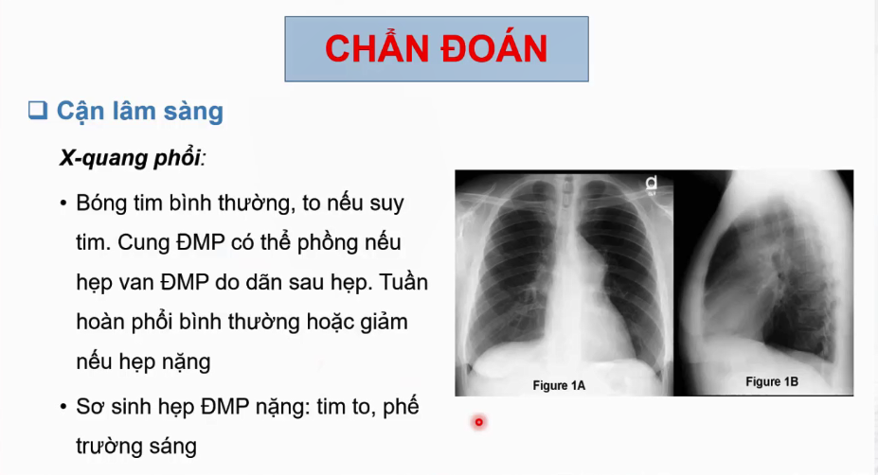

Hẹp van đm phổi thấy cung đm phổi không phồng và có thể lõm. Cung đm phổi phồng do dãn sau hẹp.

Phế trường tăng sáng, không thấy hình ảnh mạch máu, rốn phổi không đậm.

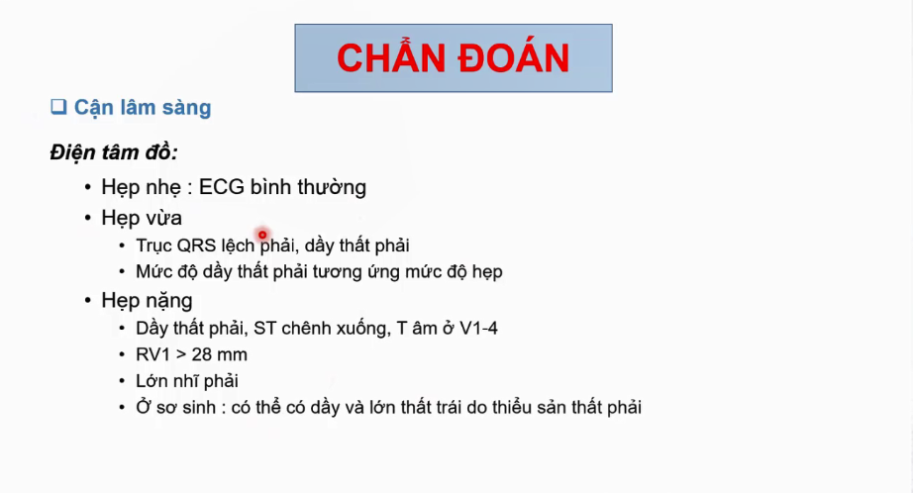

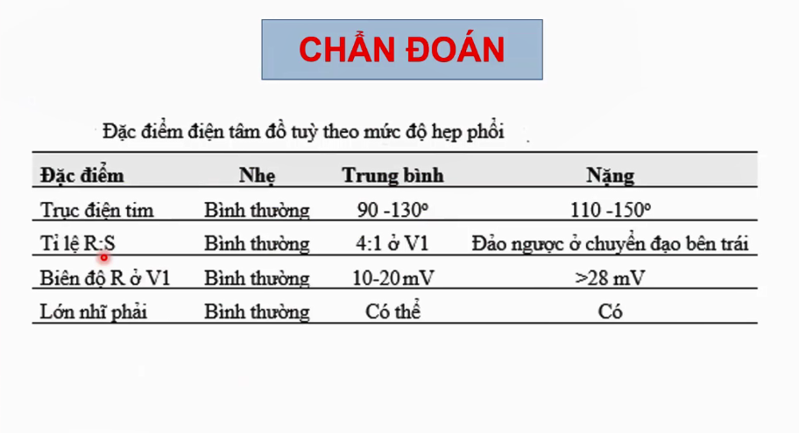

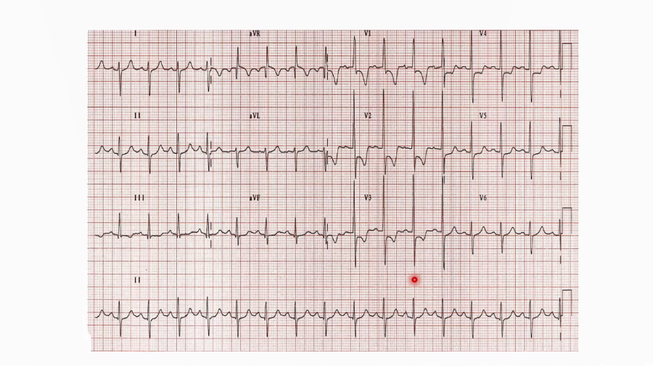

R cao ở V1, V2. T âm ở V1-V4.

Đây là biểu hiện của hẹp phổi nặng trên điện tâm đồ.

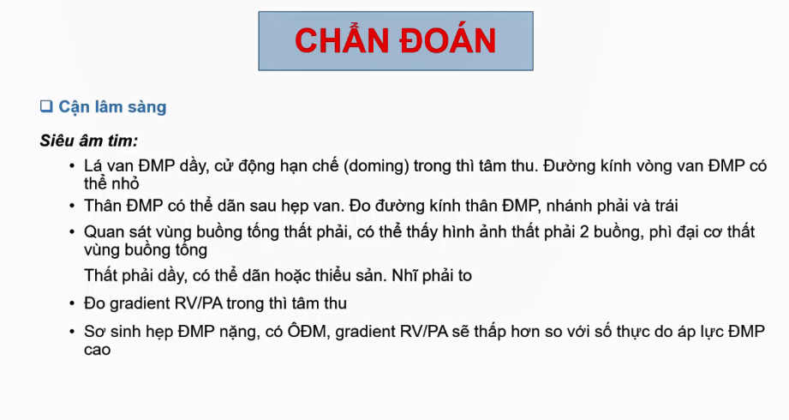

Siêu âm tim xem vị trí hẹp, cơ chế hẹp, đo kích thước thân đmp, đo đường kính nhánh {P) và nhánh (T)…

Ở trẻ sơ sinh có hẹp đm phổi nặng, chúng ta sẽ không dựa vào chênh áp RV/PA để phân độ nặng vì thường chênh áp này sẽ thấp hơn so với thực tế vì lúc này áp lực đm phổi ở trẻ sơ sinh còn cao.

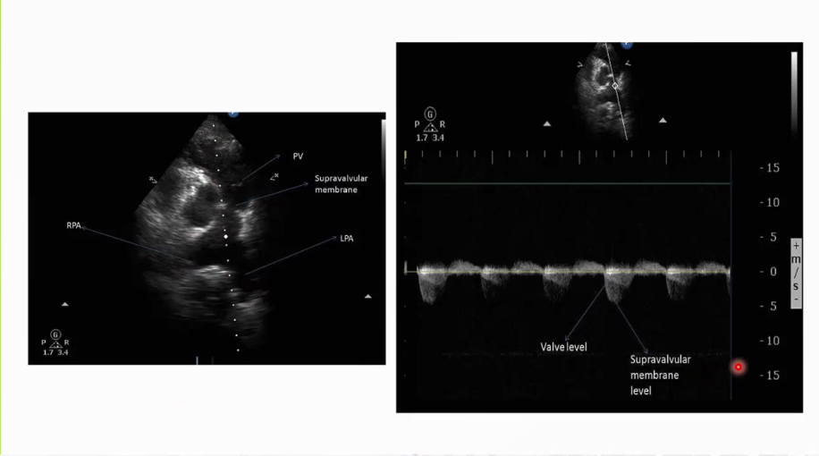

Hình nhỏ: hình ảnh buồng thoát thất phải. Hình ảnh tại các mũi tên: PV – thất phải, supra… – vòng van đmp, sau đó vùng đen đậm là thân đmp và chia thành 2 nhánh LPA – nhánh trái, RPA – nhánh phải.

Hình lớn, phần phía dưới: Khi đo chênh áp RV/PA, thấy vận tốc tại van (valve level) là 5m/s thì đây là hẹp nặng.

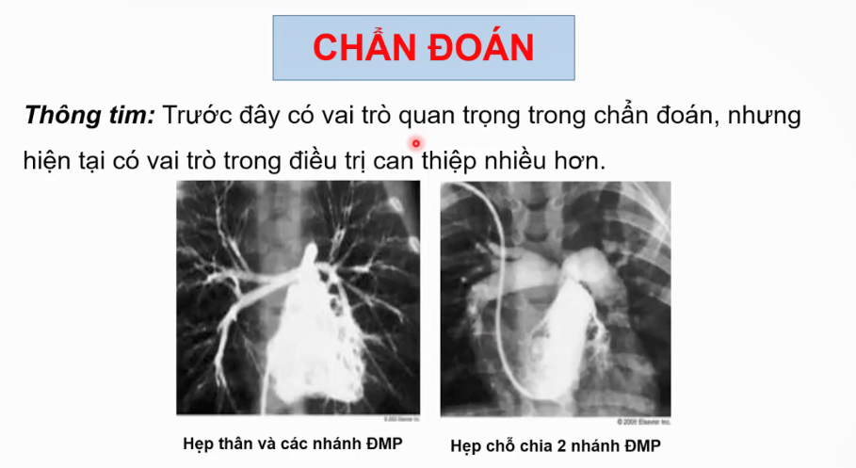

Hiện tại chỉ có vai trò trong điều trị can thiệp, dành cho những trẻ có hẹp van đm phổi nặng trong thời kỳ sơ sinh mà cần phải nong van.

Ngoài ra khi nong tim chúng ta có thể khảo sát được hệ thống mạch máu phổi, gồm thân và 2 nhánh của nó; xem thêm bn có đi kèm với tuần hoàn bàng hệ hay không.

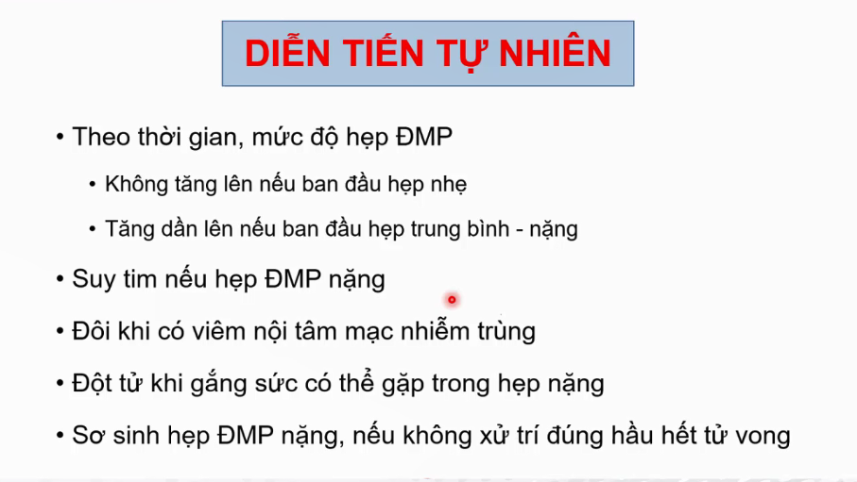

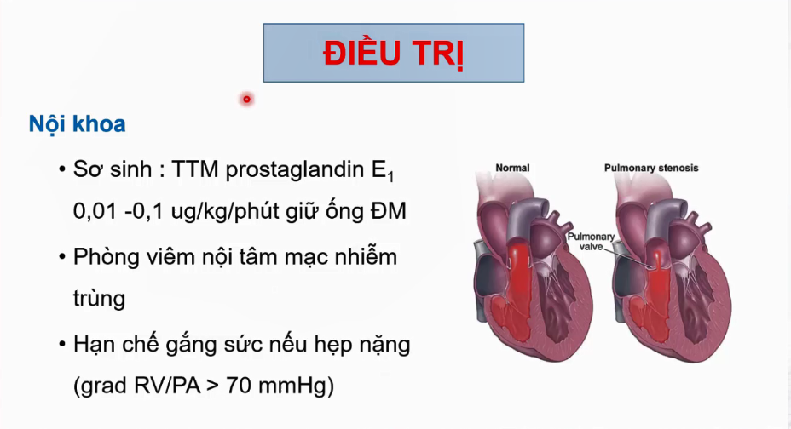

Trong trường hợp hẹp khít van đm phổi trong giai đoạn sơ sinh: truyền prostaglandin để giữ ống động mạch.

Đối với trẻ lớn hơn thì hạn chế gắng sức nếu hẹp nặng.

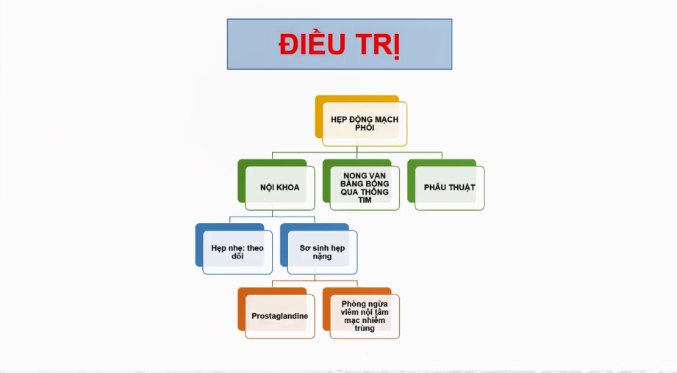

Nong van đm phổi bằng bóng qua thông tim hoặc phẫu thuật, trong những thập niên gần đây với sự phát triển của thông tim, tỉ lệ thành công rất cao.

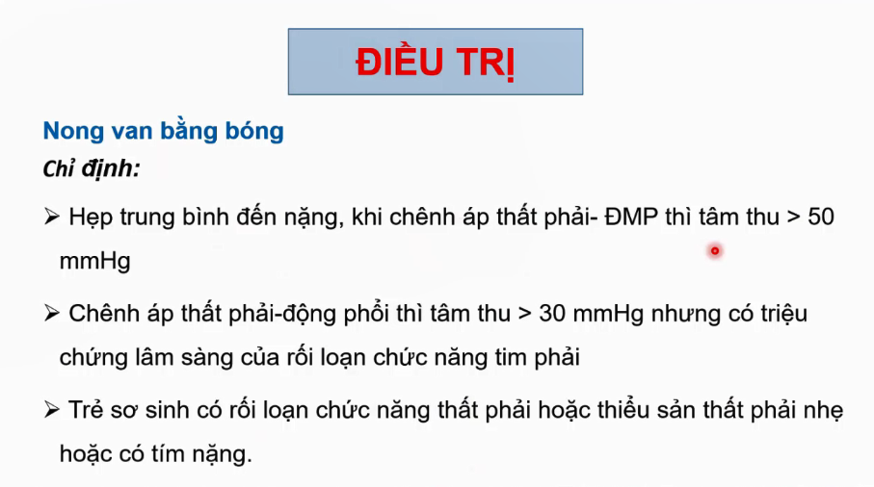

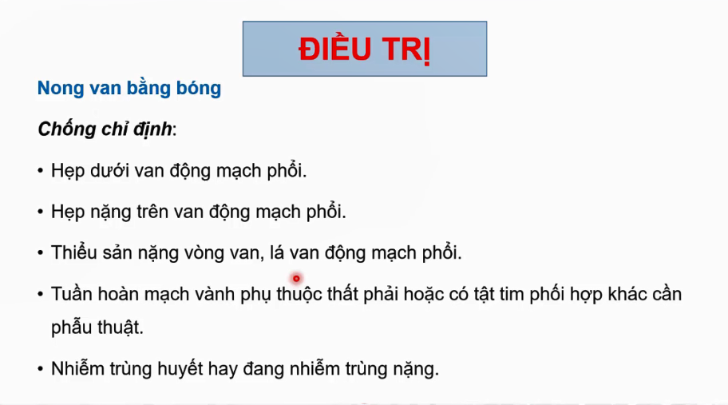

Nhiễm trùng huyết, rối loạn đông máu, nhiễm trùng nặng.

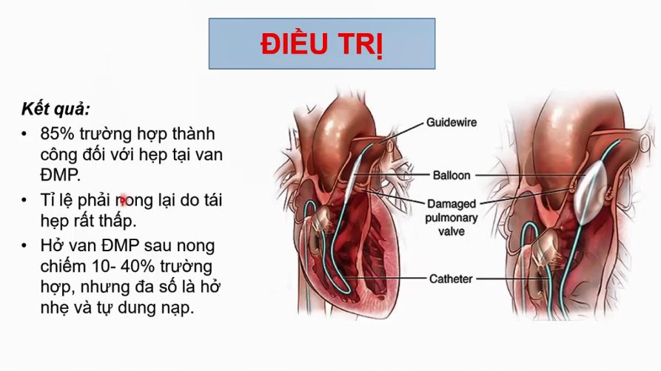

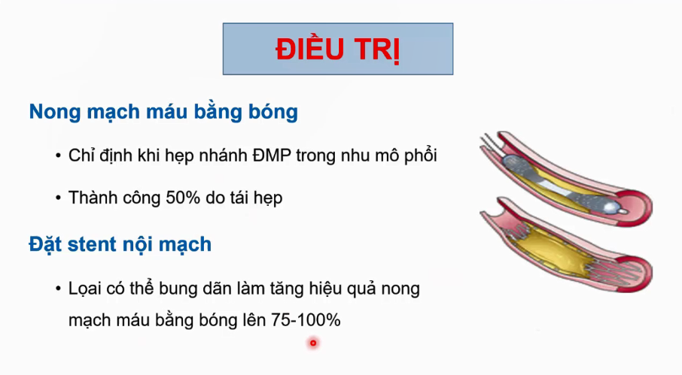

Trong trường hợp hẹp nhánh đm phổi có thể đặt stent nội mạch.

